**Індивідуальне заняття**

**"Хто в будиночку живе?"**

**Навчальна мета:** продовжувати вчити чути і розуміти мову дорослого, викликати радісний настрій. Вчити відповідати на запитання:" Хто це? Що робить?" , звуконаслідувати голоси тварин. Активізувати словник дітей словами-назвами тварин.

**Корекційна мета:** розвивати мову, увагу, мислення; артикуляційний апарат, темп і плавність мови.

**Виховна мета:** виховувати інтерес до заняття, любов до тварин.

**Матеріали:** іграшковий будинок, дошка Сегена з свійськими тваринами.

**Хід гри**

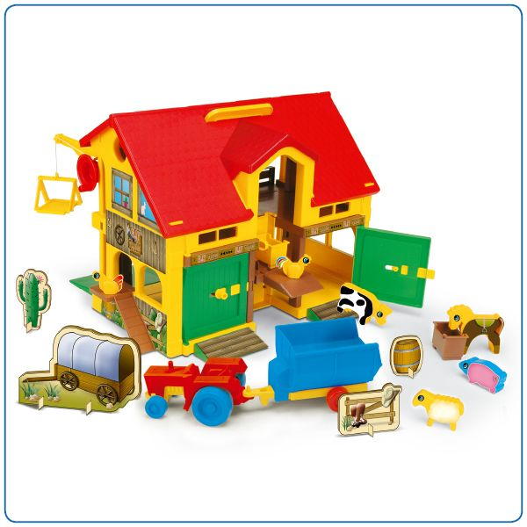 На столі стоїть іграшковий будиночок, у ньому знаходиться сюжетні іграшки-собачка, киця, півник.  **Дефектолог:** - Сьогодні ми з тобою підемо в гості на ферму до тварин, а живуть вони ось в такому великому будиночку. Давай з тобою побудуємо свій будиночок (пальчикова гімнастика)

* Гарний, веселий, просторий будиночок, з маленькими віконечками. Давай подивимось хто у ньому живе.
* Хто, хто в будиночку живе? виходь до малят.
* Гав – гав – гав ! (виставляється собачка)
* Хто це? Це собачка?

Який гарний собачка. Він живе у великому будиночку. Будинок великий, собачка маленький. Він стереже будинок. Рявкає, кусає-а в дім не пускає.

* Як гавкає собачка? (Гав – гав – гав !)
* Собачка бігає, гавкає . Вирішила наша собачка погуляти, давай знайдемо їй місце для прогулянки. (вкладаємо в дошку Сегена)
* А хто ще живе в будиночку? (виходить котик нявчить)
* Няв – няв – няв .
* Хто це? Це котик. Як котик каже?
* Няв – няв – няв, котик живе у великому будиночку, котик маленький, він любить гуляти.

Він маленький,

І чистенький,

Гарний Мурко

Наш маленький.

Котик любить хлептати молоко.

* Як котик хлепче молоко? (імітуює)

А як тихенько киця ходить?

* Де котик? Пішов гуляти . Давай знайдемо котику галявинку.(поставити на своє місце в дошку Сегена)
* А може ще хтось у будиночку живе? Давай постукаємо.
* Тук-тук-тук! Хто в будиночку живе?
* Ку-ку-рі-ку!
* Хто це?

Це - півник. Як голосно він співає?

* Ку-ку-рі-ку.
* Півник-маленький, а будиночок-великий. Півник теж живе у великому будиночку, він його оберігає, щоранку будить всіх тварин.

Хто це пісеньку таку

Виспіва ку-ку-рі-ку!

Це наш Петя-Петушок

Це він будить так діток

* Як гарно півник співає? Він також вирішив прогулятися, знайдемо йому місце для прогулянки? (вкладати в дошку Сегена)
* Давай ще раз постукаємо у великий будиночок.
* Му-му-му. Хто це?
* Корівка. А як корівка каже? Що дає на корівка? (молоко)Якого кольору? (білого)
* Давай ще постукаємо. Подивимося хто ще там живе.
* Бе-бе-бе. А це що за тваринка?
* Коза. Як вона каже?
* Що дає нам коза?(молоко) Якого кольору?(білого)
* Тук-тук. Є ще хтось в будиночку?
* Іго-го, іго-го. Хто це такий?
* Коник. Як коник каже? А як коник скаче ?(імітація язичком)
* Тук-тук. Ніхто не виходить. Будиночок пустий, там нікого немає.
* Всі звірята пішли гуляти, давай пригадаємо, як вони називаються.

(називає звірят)

Молодець, ти дуже гарно сьогодні займався. На цьому заняття закінчилося.